第三届创业和家族企业国际研讨会
暨2007慈溪·家族企业国际论坛隆重召开

2007年11月8－10日，第三届“创业和家族企业成长”国际研讨会暨“2007慈溪·家族企业国际论坛”先后在杭州金溪山庄和慈溪杭州湾大酒店隆重召开。本次会议由浙江大学经济学院和浙江大学城市学院联合主办，浙江大学民营经济研究中心和浙江大学城市学院商学院承办，研讨会得到了国家教育部985工程学科建设基金“中国民营经济研究”二期项目、香港思源基金会、香港择善基金会等单位的资助。
在11月8日上午杭州金溪山庄的开幕式上，浙江大学经济学院常务副院长史晋川教授和浙江大学城市学院院长王立人教授分别代表主办单位讲话。史晋川院长向来宾介绍了浙江大学民营经济研究中心的概况和浙江民营经济的发展状况，指出家族企业国际研讨会在民营经济发达的浙江省召开意义非凡。城市学院王立人院长对大会的召开表示祝贺，并向来宾介绍了浙大城市学院在创业教育方面的办学特色。开幕式由浙江大学经济学院副院长陈凌教授主持。国内20余家新闻媒体对大会开幕式进行了报道。
美国明尼苏达大学Sanjay Goel教授、意大利特伦托大学经济系Bruno Dallago教授、日本光产业创成大学后藤俊夫教授、中山大学李新春教授、储小平教授、江汉大学甘德安教授、印尼哥伦比亚集团总裁刘正昌先生、香港常兴（合隆）企业有限公司执行董事陈仰宗先生等家族企业研究领域的国内外知名学者和家族企业家应邀为大会做主题演讲，会议吸引了来自韩国光云大学、中国社科院、浙江大学、中山大学、山东大学、南开大学、厦门大学、上海财经大学、东北财经大学、中欧国际商学院等国内外著名高校和科研院所的百余名专家学者，以及包括香港、台湾、印尼等东亚国家地区的家族企业的广泛参与。为期三天的会议围绕“创业家族的成功之路”这一主题，分别对家族企业治理与绩效、家族企业成长的案例研究、现代家族企业管理模式、创业家族的传承、家族企业的科技文化创新等议题进行了探讨。
10日上午，由浙江大学与慈溪市人民政府联合主办的“慈溪·2007家族企业国际论坛”在慈溪市杭州湾大酒店开幕。全国政协副主席、全国工商联主席黄孟复先生发来贺信，慈溪市委书记洪嘉祥、原全国工商联副主席程路、浙江大学党委副书记王玉芝、浙江省政协副主席徐冠巨先后发表讲话。浙江大学党委副书记王玉芝教授在讲话中详细介绍了浙江大学民营经济研究研究中心的研究力量、研究领域和地位，对民营经济研究中心所取得的成果表示了充分肯定。王书记指出此次论坛是高校、政府、企业多方合作共赢的盛会，必将对家族企业理论研究和家族企业发展起到极大的促进作用。论坛由主题演讲和圆桌讨论组成。浙江大学经济学院副院长陈凌教授和中山大学储小平教授分别主持了“家族企业的现代管理模式”和“家族企业的换代与传承”两场圆桌讨论。
论坛还为“首届茅理翔家族企业研究优秀论文奖”举行了颁奖仪式。在去年第二届创业与家族企业国际研讨会上，我国著名学者型企业家，方太厨具有限公司董事长茅理翔先生宣布在未来十年捐赠100万元人民币，设立“茅理翔家族企业研究优秀论文奖”，以鼓励国内相关领域的学术研究。本次优秀论文采取匿名评审的形式，每篇论文由2名通讯评委分别匿名打分，再根据得分的高低确定18篇入围论文，最后由11名专家学者组成的学术委员会充分讨论确定最后获奖名次。通过两轮的评审，学术委员会在85篇会议论文中评选出14篇获奖论文，分别获得“首届茅理翔家族企业研究优秀论文奖”的二、三等奖（一等奖空缺），并由宁波方太厨具有限公司董事长茅理翔先生亲自颁奖。其中浙江大学经济学院陈凌教授指导的、鲁莉劼博士生执笔的《家族企业、治理结构与企业绩效》一文获得二等奖。

论坛期间王玉芝副书记与方太茅理翔董事长，陈凌副院长交流
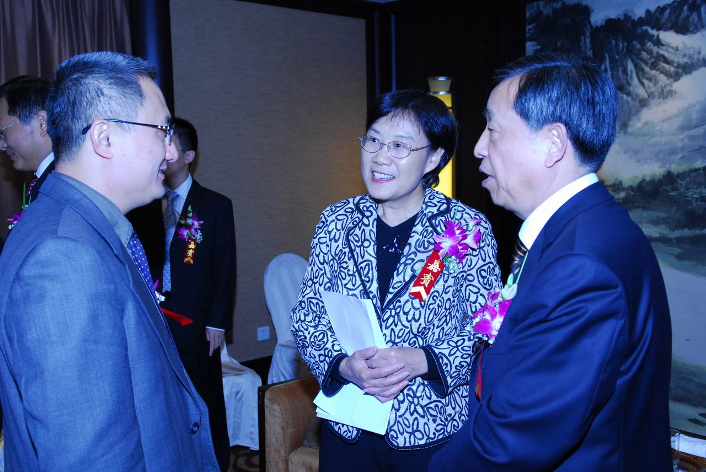

史晋川常务副院长研讨会开幕式致辞
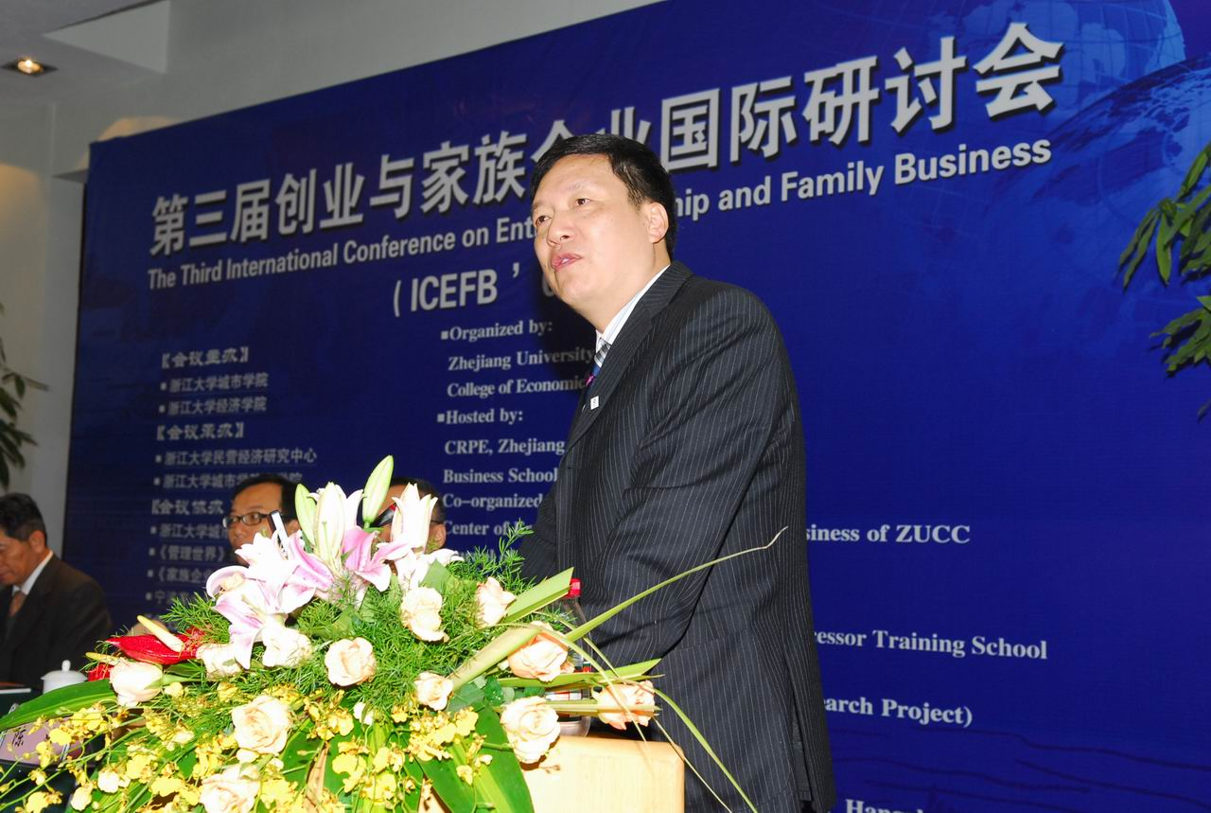

陈凌副院长主持研讨会开幕式
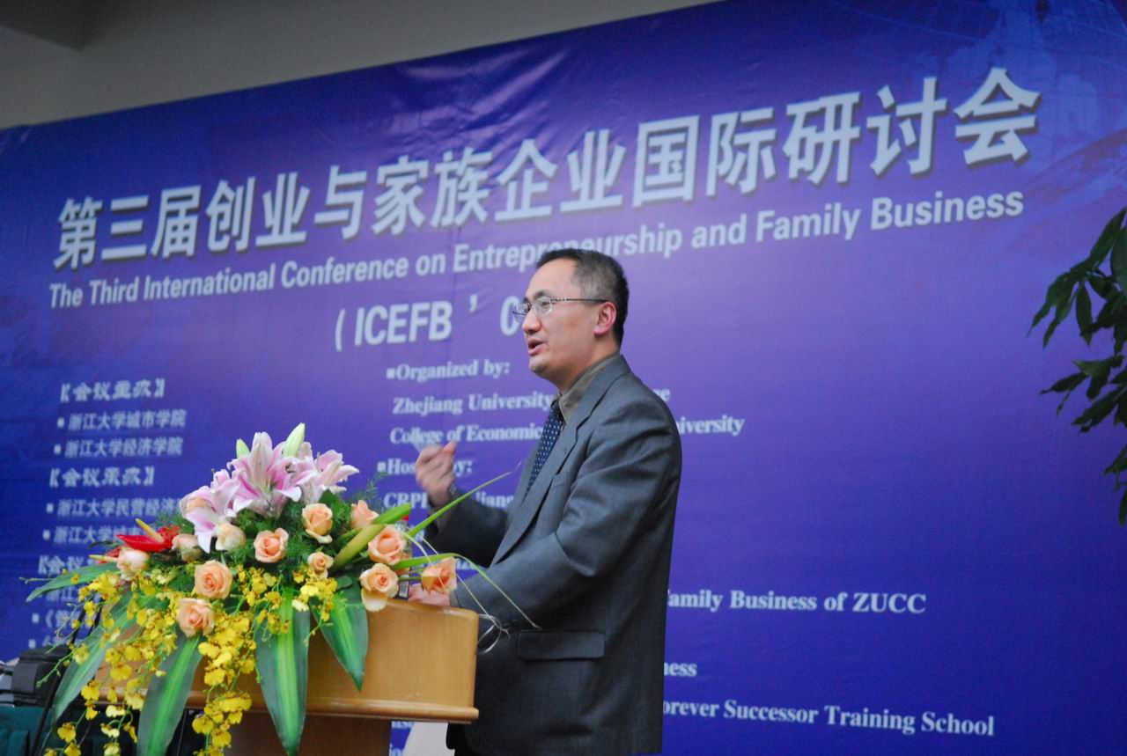

国际研讨会开幕式以后合影
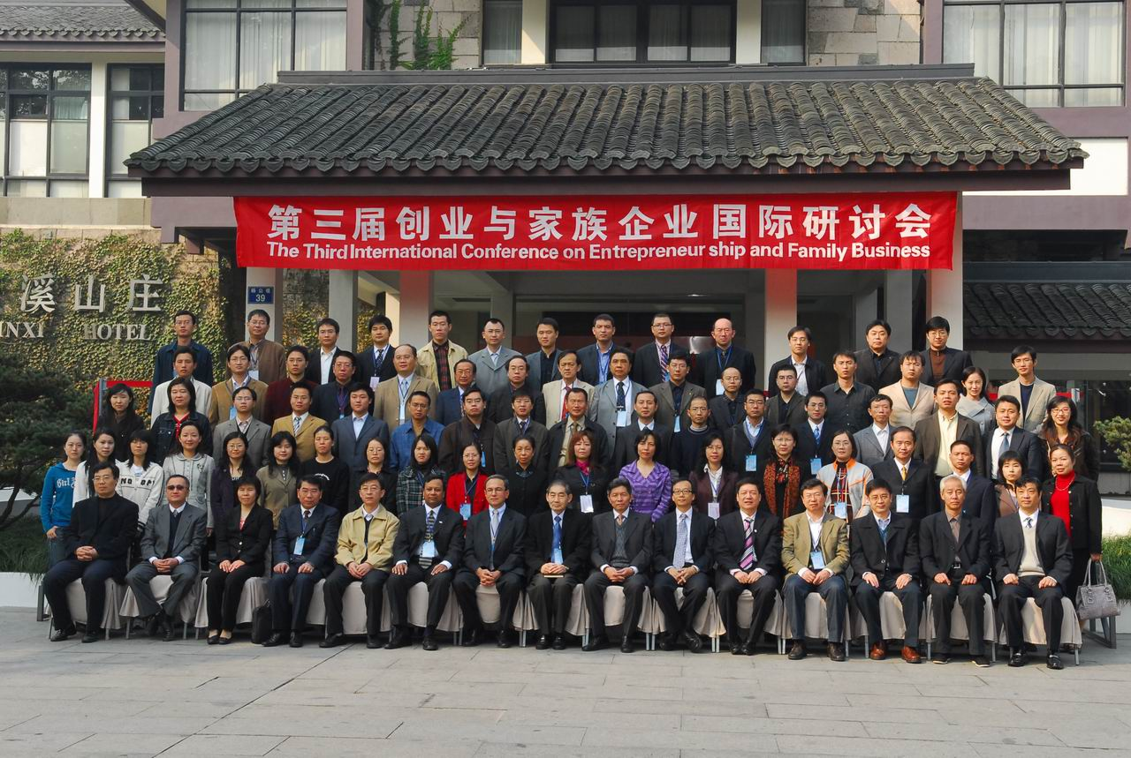

慈溪家族企业国际论坛开幕式
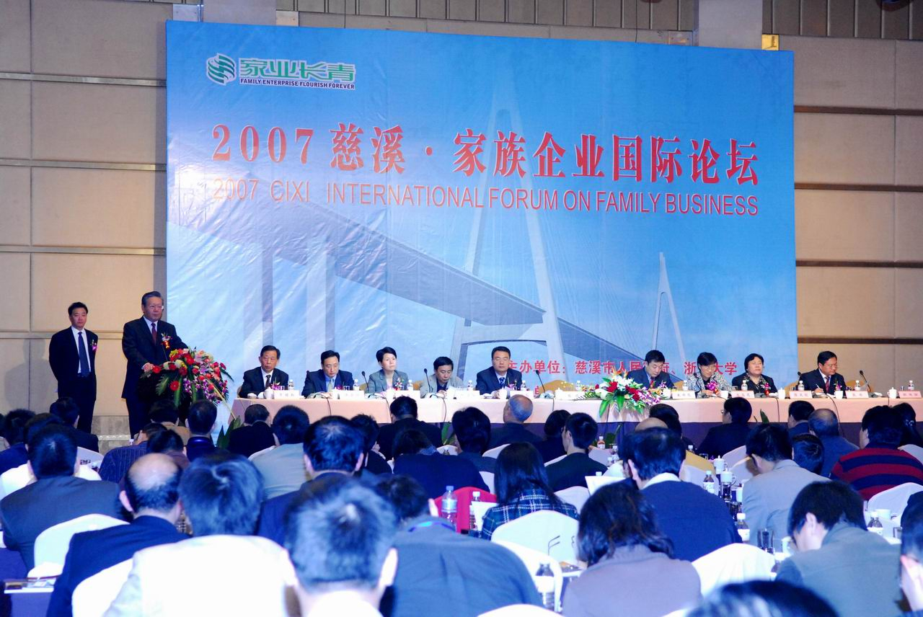
慈溪家族企业国际论坛圆桌讨论
